

Kotitalous, erilaisten oppijoiden kokkikurssi, kevät 2026
Laura Kinnunen
laura.a.kinnunen@kuopio.fi
p. 0447184752

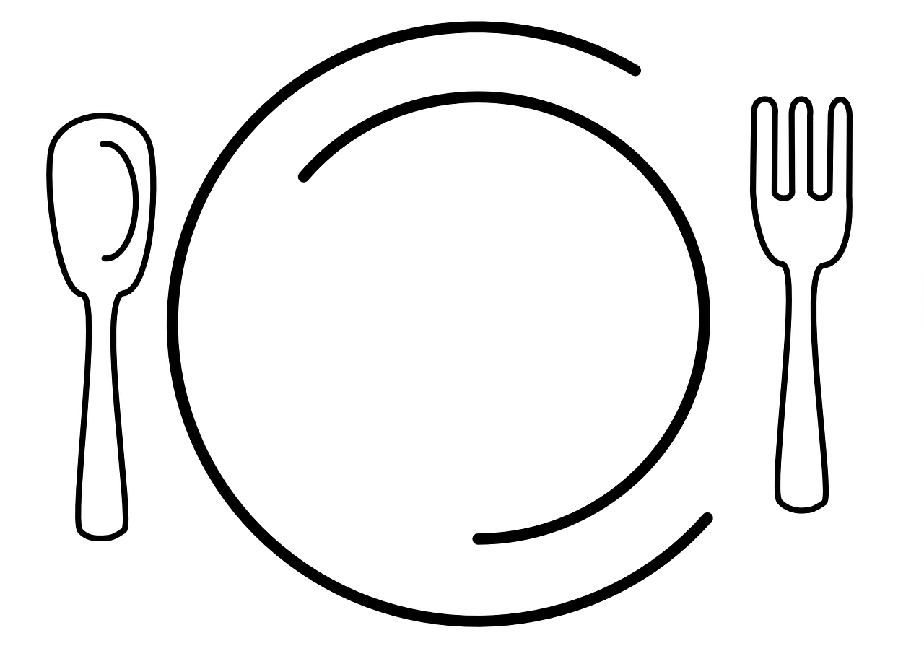

Menu 22.4

Kana / katkarapurisotto

Salaatti kiinankaalista ja raejuustosta

Pannukakkua ja hilloa
Kahvi

Kana tai katkarapurisotto

Ainekset
200 g kasviksia (esim. herne – maissi – paprika)
300 g broilerin fileesuikaleita maustamaton tai 180g katkarapu
2 rkl öljyä
1 tl yrttisuolaa
1 tl currya
1 tl kurkuma
ripaus mustapippuria
1kpl sipuli
3 dl pitkäjyväistä riisiä
6 dl vettä
1kpl kanaliemikuutio tai kasvisliemikuutio

Työvaiheet
1. Ota korkea reunainen paistinpannu ja paistinlasta esille. Ruskista broilerit tai katkaravut.
2. Mausta kurkumalla, yrttisuolalla, currylla ja mustapippurilla.
3. Siirrä broilerit / katkaravut sivuun lautaselle odottamaan.
4. Kuori ja hienonna sipuli.
5. Kuullota sipulit öljyssä korkeareunaisessa paistinpannussa.
6. Lisää riisi kulottumaan kattilaan.
7. Kaada kiehuva vesi kattilaan ja murenna joukkoon liemikuutio.
8. Anna kiehua hiljalleen kannen alla noin 10 min, välillä sekoitellen.
9. Lisää vihannekset ja broilerit/ katkaravut. Jatka keittämistä vielä noin 10 min.
10. Anna hautua jälkilämmöllä kannen alla noin 5 min ja tarkista maku.

Salaatti

Ainekset

1 kpl kiinankaali
1 kpl kurkku
1 kpl paprika
1 purkki ananas pala tai murska
1 purkki raejuusto

lisäksi salaatinkastiketta

Työvaiheet

- Leikkaa kiinankaali puoliksi ja huuhtele kylmän veden alla.
- Huuhtele kurkku ja paprika kylmän veden alla.
- Leikkaa kiinankaali leikkuulaudan päällä veitsellä pieneksi palaksi.
- Leikkaa paprika ja kurkku pieneksi paloiksi.
- Lisää tarjoilukulhoon kiinankaali, kurkku ja paprika palat.
- Avaa ananaspurkki ja valuta neste pois, lisää salaattiin.
- Lisää vielä raejuusto salaattiin ja sekoita tasaiseksi.
- Tarjoile salaatinkastikkeen kanssa.

Pannukakku

Ainekset
1 l maitoa tai kaurajuoma
5 dl vehnäjauho
1 tl leivinjauhe
4 kpl kananmuna
½ dl sokeri
1 tl suola
1 dl juokseva margariini tai öljy

Työvaiheet

- Vatkaa vispilällä maidon joukkoon leivinjauhe, vehnäjauhot, munat, sokeri ja suola.

- Mittaa rasva ja lisää taikinaan, sekoita tasaiseksi.

- Kaada taikina leivinpaperilla vuorattuun uunipannuun.

- Paista 225-asteisen uunin keskitasolla noin 40 minuuttia tai kunnes pannari on kypsä ja pinta on saanut kauniin värin.


Tarjoa pannukakku esimerkiksi hillon ja kermavaahdon kanssa.

